Подходы исследованию конкуренции в банковской сфере:
оценка интенсивности конкуренции, определение границ рынка
и особенности моделирования «банковской фирмы».

Анисимова Анна, Мурадян Филипп, Мурехин Максим (НИУ ВШЭ)

Введение
Подавляющее число компаний среднего, крупного, а тем более и малого бизнеса, как в развитых, так и в развивающихся странах, так или иначе, зависят от банковского финансирования. Из этого следует недвусмысленный вывод - любая неэффективность в этом секторе, неконкурентное поведение среди банков, с большой вероятностью нанесет ущерб в виде возросших издержек всей экономике в целом.
Для развивающихся стран, в которых ввиду недоразвитых финансовых рынков кредитование остается едва ли не единственным источником внешнего финансирования, конкурентный банковский сектор еще более важен для устойчивого роста экономики.
Российская банковская система состоит из огромного количества банков, абсолютное большинство которых являются «карманными банками» различных промышленных объединений [22]. Несмотря на то, что отрасль имеет большое количество участников, она считается сильно монополизированной из-за доминирующей роли государственных банков, а также ярко выраженной сегментированности рынка.
В 2004 году была проведена важнейшая реформа в истории российского банковского сектора – была учреждена система страхования вкладов, которая была призвана сгладить конкурентные преимущества государственных банков в виде неявных государственных гарантий и репутации у населения. Концентрация начала постепенно снижаться, однако, кризис 2008-го вновь положил начало росту концентрации, и доля активов государственного сектора возросла до 56%.
В настоящее время было принято постановление о повышении минимальных резервных требований, вследствие чего по подсчетам ЦБ около 200 банкам к 2012 году придется либо заявить о своей несостоятельности, либо согласится на слияние с более крупным банком, что в любом случае неизбежно приведет к дальнейшему росту концентрации в отрасли.
В связи с этим многие исследователи сейчас считают необходимым выяснить, какова интенсивность конкуренции в банковском секторе РФ, чтобы понять, к каким последствиям может привести данная реформа, повысит ли, снизит ли и до какой степени изменит она конкуренцию в важнейшей отрасли нашей экономики.

Методы оценки степени конкуренции

Структурные методы анализа
Изначально изучение интенсивности конкуренции в теории отраслевых рынков базировалось на парадигме «структура-поведение-результат» (structure-conduct-performance). Основная идея заключалась в том, что повышенная концентрация в отрасли ведет к менее конкурентному поведению банков, что в свою очередь повышает их прибыльность (возрастает индекс Лернера). Таким образом, уровень конкуренции можно вполне обоснованно измерять через уровень концентрации в отрасли, с расчетом которого проблем никогда не возникает.
В работе “Bank Concentration and Performance” [19] авторы проверяют справедливость данного подхода в применимости к банковской отрасли. Они исследуют взаимосвязь между процессом консолидации в США и динамикой прибыльности банков за этот же период. Было получено, что взаимосвязь значима, причем она исходит из концентрации в сторону прибыльности. Результат верен как на уровне каждого штата в отдельности, так и на уровне страны в целом. Исследователи подчеркивают в качестве рекомендаций властям, насколько важно следить за сделками слияний и поглощений в банковском секторе, чтобы не допустить снижения конкуренции.

Современные неструктурные методы анализа. Результаты эмпирических исследований российского рынка
Многие эмпирические работы тестировали гипотезу SCP для банковского сектора, и результаты оказались крайне смешанными. Например: Yongil, Miller [19]; Bikker, Haaf [5] обнаружили, что показатели концентрации значимы в регрессиях, объясняющих уровень конкуренции (через индекс Лернера). De Guevara, Maudos [11]; Claessens, Laeven [8] в своих работах отвергают эту гипотезу. Дробышевский и Пащенко [22] считают, что такая неоднородность мнений связана с тем, что конкурентное взаимодействие между банками носит более сложный характер, не поддающийся описанию через обобщенные показатели концентрации и нужен другой подход.
Следующим шагом в развитии теории отраслевых рынков стало прямое моделирование конкуренции на рынке с использованием микроэкономического инструментария. Таким образом, стало возможным явно определить, по какому принципу конкурируют участники. Первой моделью для исследования банковского сектора стала модель Бреснахана.

Предпосылки модели:
- Банки производят дифференцируемый продукт, то есть для каждого банка существует своя функция спроса на свои услуги, которые, однако, взаимозаменяемы.
- Каждый банк максимизирует прибыль с учетом действий конкурентов.
- Спрос на услуги каждого банка зависит от цен на его услуги, услуги его конкурентов и некоторых экзогенных факторов.

Задача максимизации прибыли для i-го банка выглядит следующим образом:
(1)

Условие первого порядка:
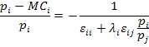 | (2)
Здесь - эластичность спроса на услуги банка i по своей цене, - по цене конкурентов, 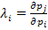 - индекс конкурентного поведения, который отражает взаимозависимость действий банков на рынке. Положительные значения индекса свидетельствуют о неконкурентном поведении с крайним случаем сговора при равенстве единице. При отрицательных значениях индекса можно сделать вывод о наличии конкуренции.
Для работы с данной моделью необходимо специфицировать в явном виде и оценить функции издержек и спроса на услуги каждого банка. Тогда станет возможным оценить и определить тип конкурентного взаимодействия.
Дробышевский и Пащенко [22] использовали данную модель для оценки интенсивности конкуренции в РФ в период с 3 квартала 2000 года по 4 квартал 2004 года.
Была выбрана следующая спецификация функции издержек:
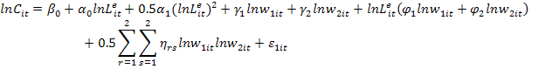 | (3)
Здесь: - издержки, связанные с выдачей кредитов; - объём выданных кредитов; и - цены труда и источников финансирования соответственно.
Функция спроса:
Здесь: - ставка по кредитам i-го банка; - средняя из ставок конкурентов; – экзогенные макроэкономические факторы.
Оценивание производилось методом максимального правдоподобия с полной информацией. Результаты: значения получились положительными, но близкими к нулю и значимыми. Таким образом, можно сделать вывод об отсутствии зрелой конкуренции на рынке. Стоит заметить, что данный результат был получен для рынка кредитов юридическим лицам, для рынка физических лиц авторы сделали вывод об умеренной конкуренции (индекс отрицательный и близок к нулю).
Fungacova [13] использовала иной, более простой подход к измерению интенсивности конкуренции. Она ввела и явно оценила функцию издержек каждого банка РФ в период 2001-2007. Спецификация похожа на функцию издержек из модели Бреснахана:
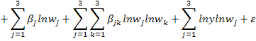 | (4)
Здесь: – совокупные активы; w1 – цена труда (расходы на персонал/совокупные активы); w2 – цена физического капитала (непроцентные расходы/совокупные активы); w3 – цена финансового капитала (процентные расходы/совокупные активы).
Приняв за цену услуг банка отношение валовой выручки к совокупным активам, авторы рассчитали индекс Лернера для каждого банка, с помощью которого в сравнении с другими странами и смогли оценить интенсивность конкуренции в РФ. Средний индекс Лернера оказался равным 21,4%, что типично для развитых стран. Вывод авторов – ситуация с конкуренцией в российском банковском секторе не настолько критична, насколько ее принято таковой считать. Также авторы оценили регрессии индекса Лернера на ряд переменных. Результаты: консолидация банковского сектора может снизить конкуренцию (отрицательный значимый знак при индексе Херфиндаля), размер банка влияет на его прибыльность (параболическая зависимость «рогами вниз» объема активов и прибыльности), дамми-переменные, отвечающие за тип собственности банка оказались незначимыми (иностранные, государственные и российские частные банки не различаются в поведении на рынке).
Самый популярный подход для исследования конкуренции в банковском секторе – подход Панзара-Росса.
Основная идея:
- Используются данные по каждому банку в отдельности (firm level data)
- Исследуется влияние изменения цен на факторы производства на выручку банка. В условиях совершенной конкуренции выручка пропорционально вырастет. В неконкурентных условиях выручка будет падать.
- Недостаток модели – она предполагает, что исследуемая отрасль находится в долгосрочном равновесии. Однако, отдельный тест позволяет проверить справедливость этой гипотезы.
Основное уравнение – уравнение выручки банка, которое оценивается обычным МНК:
(5)
Здесь: - отношение процентного дохода к совокупным активам (цена услуг банка); - отношение процентных издержек к совокупным депозитам (цена фактора производства); - отношение расходов на персонал к совокупным активам (цена труда); - отношение административных издержек к совокупным активам (цена капитала); - отношение акционерного капитала к совокупным активам; – отношение чистого объема ссуд к совокупным активам; - совокупные активы.
Индексом конкурентного поведения в данном случае является . Эту статистику мы тестируем на гипотезы равенства нулю и единице через F-тест.
Вышеупомянутый тест на соответствие отрасли состоянию долгосрочного равновесия имеет следующий вид:
(6)
Оцениваемая статистика тестируется на равенство нулю. Если гипотеза не отвергается, то отрасль находится в долгосрочном равновесии и подход Панзара-Росса применим. Идея здесь в том, что в равновесии доходность активов не должна зависеть от цен на факторы производства.
Именно этот подход был использован в большинстве работ, изучавших банковскую отрасль по всему миру. Claessens, Laeven [8] проанализировали таким образом 50 банковских систем за 1994-2001 годы и получили, что в большинстве стран господствует монополистическая конкуренция (средняя Н-статистика равна 0,6-0,7). Гипотеза о долгосрочном равновесии обычно не отвергалась. Наибольшей объясняющей силой оказались уровень проникновения на рынок иностранных банков, ограничения ЦБ и уровень инфляции. Концентрация и количество банков оказались незначимыми. Похожий результат был получен в работах Bikker, Haaf [5] и Gelos, Roldos [14].
Anzoategui, Peria, Melecky [2] за период 2002-2008 использовали подход Панзара-Росса для измерения интенсивности конкуренции в нашей стране. Результаты: 1) уровень конкуренции сопоставим с другими странами БРИК. Н-статистика = 0,74 2) государственные банки более прибыльные (менее подвержены конкуренции), чем частные 3) банки в основном работающие с физическими лицами менее подвержены конкуренции, чем банки работающие с компаниями 4) крупнейшие 20 банков владеют большей рыночной силой, чем все оставшиеся вместе взятые 5) иностранные банки и российские банки не различаются в своем конкурентном поведении.

Основы анализа деятельности банка

Моделирование поведения банка
Применение неструктурных методов оценки конкуренции подразумевает построение моделей поведения банка.
Рассмотрим простейшую модель функционирования банка, [25]. Предположим, что банк специализируется на операциях двух видов. Во-первых, он принимает денежные средства в виде депозитов, по которым выплачивает проценты. При этом все депозиты являются однородными и являются единственным источником формирования капитала банка, который не эмитирует собственных ценных бумаг (крайне нереалистичное предположение). Во-вторых, банк использует все привлеченные деньги для предоставления ссуд определенного типа, например, коммерческих ссуд, при этом все клиенты имеют примерно одинаковые характеристики. В качестве платы за ссуды банк взимает с заемщиков проценты.
При этих предположениях мы получаем элементарный тип банка, который все привлеченные им деньги превращает в ссуды предприятиям. Тогда легко представить себе уравнение баланса этого банка (назовем его банк A) через кредиты и депозиты :
(7)
Единственным источником дохода для банка () является взимание процентов (процентная ставка ) по ссудам:
(8)
а его издержки разделяются на три типа: издержки фондирования (затраты на выплату процентов по ставке по депозитам), издержки труда и издержки капитала. Издержки на труд и капитал можно объединить в факторные издержки. Экономические издержки включают в себя не только денежные, но и альтернативные издержки использования этих ресурсов. Обозначим общую сумму экономических издержек, которые несет банк на обслуживание депозитов, а – кредитов. Тогда общие издержки банка можно записать следующим образом:
(9)
В условиях совершенной конкуренции легко записать уравнение для определения объема кредитования, максимизирующего прибыль банка (из условия :
(10)
Выше приведена элементарная модель функционирования банка. Выбирая вид производственной функции, включая в модель дополнительные факторы, расширяя предположения модели и т.д. мы можем получить множество инструментов анализа деятельности банка как, например, функции спроса банка на депозиты или предложения кредитов. Многие неструктурные методы оценки конкуренции основаны на подобных простейших микроэкономических моделях.
Что касается, вида производственной функции, то часто в работах исследуемые функции задают логлинейным образом (что представляет собой линеаризированную функцию Кобба-Дугласа). Так, к примеру, выглядит функция равновесной выручки в вышеупомянутой модели Панзара-Россе:

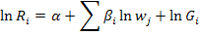 | (11)
В работах, посвященных исследованию банковской эффективности и степени рыночной власти (индекса Лернера) [4, 13, 11], как правило, используется особая транслогарифмическая функция издержек (4).
Транслогарифмическая функция не обладает свойством линейной однородности и не накладывает жестких предпосылок на функционирование рынков факторов производства. Единственная сложность, с которой можно столкнуться, используя транслогарифмическую функцию издержек – это получение незначимых коэффициентов второго порядка в разложении выпуска по факторам производства, поскольку требования к качеству исходных данных повышаются, [21].
Важным элементом дискуссии является определение продукта банка. В эмпирических исследованиях [13] в качестве продукта банка рассматриваются активы банка. Действительно, используя привлеченные ресурсы, банки создают активы, важным качеством которых является принесение прибыли. Однако в состав активов банков входят такие статьи как, например, основные средства, которые лишь обеспечивают непрерывное функционирование банка, но напрямую прибыль не приносят. Поэтому логичным сужением понятия «продукт банка» является использование в моделях показателя «рабочие активы», который включает в самом общем случае портфели кредитов и ценных бумаг. В отдельных исследованиях [11], наряду с общей суммой выданных банком кредитов, в качестве продукта банка также используется общая сумма выданных депозитов. Отношение к депозитам как к продукту банка весьма неоднозначно, однако не лишено смысла: банк предлагает потребителю определенную линейку депозитных продуктов, выбрав один из которых потребитель определяет условия, на которых он вложит свои деньги в банк.
В зависимости от цели исследования модели часто усложняются дополнительными качественными характеристиками. В ряде случаев это могут быть какие-либо фиктивные переменные, отражающие, к примеру, специализацию банка, его территориальную принадлежность или тип собственности. В исследовании [18] авторы подтверждают гипотезу о том, что на процентную ставку, устанавливаемую банком, оказывают существенное влияние такие неценовые факторы как размер филиальной сети и сети банкоматов, а также сколько раз в период времени выплачиваются проценты.

Соответствие доступных данных теоретическим моделям
Зачастую использование подобных эмпирических моделей весьма ограничено доступными исследователю данными. Так, Центральный Банк РФ на своем официальном сайте публикует отчетность российских банков по формам 101 и 102 (Данные оборотной ведомости и Отчет о прибылях и убытках соответственно) с 2004 года, а с 2010 – формы 134 и 135 (Расчет собственных средств и Информация об обязательных нормативах).
Форма 101 представляет собой достаточно подробную информацию об оборотах банка по всем статьям бухгалтерского учета, однако задача определения, к примеру, величины активов банка или его кредитный портфель может оказаться очень трудоемкой.
Альтернативным способом получения данных для исследований является обращение к существующим базам данных, созданных на основе методики ЦБ РФ (база Интерфакс, бесплатная база данных на сайте cbrpro.ru) или же на основе стандартов МСФО (международная база данных Bankscope, данные Bloomberg). Однако часто такие базы данных являются платными, и не всегда данное учреждение имеет к ним доступ.
Тем не менее, даже если у исследователя имеется доступ к наиболее полной базе данных по российским банкам, даже этих данных может быть недостаточно для расчета отдельных величин. К примеру, довольно часто эмпирические исследования в области измерения конкуренции или эффективности отдельных банков подразумевает моделирование функции издержек (4). Среди факторов, влияющих на издержки банка, как правило, выделяют факторные цены: цена труда и цена капитала. Цена труда по определению рассчитывается как отношение затрат на персонал к количеству работников банка. Однако в базах данных не содержится информации о количестве работников в каждом банке, а отдельно банки крайне редко публикуют такую информацию у себя на сайтах. Многие исследователи [2, 11, 13] вместо количества работников используют величину активов банка, однако корректность данного предположения вызывает сомнения.
Кроме того, в отчетах о прибылях и убытках публикуется общая сумма затрат на персонал, что приводит к тому, что разделить цену труда кассиров банка и топ-менеджмента в исследовании невозможно. Такая же ситуация с ценой на капитал, и с ценой фондирования банка (в исследованиях крайне редко депозиты дифференцируются хотя бы по срокам).

Определение границ рынка при анализе конкуренции.
Современная теория конкуренции базируется на следующем понятии рынка: это Пространство взаимодействия Поставщиков и Потребителей относительно Продукта.
В работе [22], посвященной анализу характера конкурентных процессов в российском банковском секторе Дробышевский обосновывает необходимость разделения рынка на продуктовые, клиентские и банковские сегменты (т.к. характер конкуренции в них различен).
В данной части работы характеризуются 4 источника границ рынка, которые должны учитываться при подготовке исследований интенсивности банковской конкуренции: территориальные границы, продуктовые границы, сегментированность клиентов и дифференциация банков.

Территориальные границы.
Авторы большинства исследований целостности рынка банковских услуг США (см.[15, 18]), устойчиво придерживаются мнения что, по крайней мере, в отношении некоторых банковских операций, в США существует множество – более сотни, отдельных (дезинтегрированных) рынков банковских услуг, [17].
Наибольшее развитие исследование территориальных границ рынков банковских услуг получило в работах американских исследователей, направленных на обоснование мер антимонопольного регулирования банковской сферы. Один из наиболее удачных примеров, характеризующих проявление территориальных границ рынков приведен в [3]. Автор показал, что неравномерное распределение людей пожилого возраста по территории Соединенных Штатов Америки обусловливает территориальные различия в относительных объемах предложения депозитов. В том случае, если бы национальный банковский рынок был интегрированным (отсутствовали территориальные ограничения) и финансовые ресурсы эффективно перераспределялись из регионов с их избыточным предложением к рынкам с их относительной нехваткой, условия и относительные объемы кредитования на всех локальных рынках были бы одинаковыми. Но, в условиях ограниченной мобильности финансовых ресурсов, территориальная сегментированность рынка по предложению депозитов приводит к тому, что локальные рынки, испытывающие повышенное предложение депозитов, порождают избыточное кредитование предприятий реального сектора соответствующей локации и недокредитование предприятий реального сектора, расположенных в других локациях, [3].
При оценке наличия и существенности рыночных барьеров в сфере банковских услуг наибольшее развитие получили методы, основанные на анализе зависимости объемов локальных инвестиций от объемов локальных сбережений; взаимосвязи ценообразования на рынке капитала и локальных банковских рынках; а также на теории абсолютной и относительной версий Закона Единой Цены.
В 1980 году Feldstein и Horioka в работе [10] предложили измерять степень интегрированности рынков с помощью «усредненного индикатора мобильности капитала» (overall indicator of capital mobility). Значением индикатора является величина тангенса угла наклона прямой, получаемой при построении линейной регрессионной зависимости локальной доли инвестиций от локальной доли сбережений в локальном ВВП (ВРП). Вывод об абсолютной мобильности капитала можно сделать в случае, если коэффициент наклона будет равен нулю. Эмпирические исследования рынка ЕС свидетельствуют, что за период с 1980 по 1994 гг. гипотеза о равенстве коэффициента наклона нулю отвергалась при 1% уровне значимости, но результаты тестов не позволяли отвергнуть эту гипотезу в отношении последних 6 лет рассматриваемого периода.
В основе метода анализа зависимости ценообразования на локальных банковских рынках от рынка капитала (денежного рынка) лежит следующее предположение: если локальные рынки интегрированы, ставки по депозитам должны изменяться в соответствии с изменением ставки на денежном рынке в одинаковой степени и с одинаковой (в общем случае – мгновенно) скоростью. Результаты исследований банковского сектора США указывают, что условие интегрированности локальных рынков не выполняется.
В соответствии с абсолютной версией Закона Единой Цены рынок является интегрированным, если не нарушается Закон Единой Цены. Закон Единой Цены применительно к финансовым рынкам гласит, что активы, генерирующие одинаковые денежные потоки при одинаковом уровне риска должны иметь равную стоимость вне зависимости от местопребывания кредитора и должника. Наиболее простым способом проверки соблюдения LOOP на рынке банковских услуг является расчет показателя стандартного отклонения (логарифма) процентной ставки по однородным продуктам, реализуемым в разных территориальных сегментах рынка.
Достаточное представление о сущности и текущей стадии развития методологии применения указанного способа позволяет получить сравнительный анализ работ [15] и [17].
Результаты эмпирических исследований указывают, что фактом, подтверждающим дезинтегрированность локальных рынков банковских услуг США, может служить наличие значимой зависимости величины ставки по депозитам на локальных рынках от доли просроченных кредитов на соответствующих локальных рынках.
Аналогичные результаты получены при исследовании российской банковской сферы. В работе [24] при оценке линейной регрессии, одновременно учитывающей влияние отношения выданных ипотечных жилищных кредитов к активам региональной банковской системы и объем ввода нового жилья на душу населения на уровень процентной ставки по ипотечным жилищным кредитам в рублях, получены следующие характеристики получены результаты, что гипотеза о значимости коэффициентов при соответствующих переменных не может быть отвергнута при 5% и 1% уровне значимости, соответственно. В случае, если бы российский рынок банковских услуг соответствовал модели единого рынка, ценообразование на ипотечные кредиты не зависело бы от доли ипотечных кредитов в активах региональной банковской системы.
В работе [20] при исследовании российских региональных рынков депозитов и потребительских кредитов выявлено, что региональные объемы кредитов физлицам и депозитов населения значимо зависят от среднедушевого дохода.
В исследованиях используется также относительная версия LOOP, которая в качестве меры интегрированности рынков использует скорость, с которой исчезают временные отклонения уровня цен на локальном рынке от долгосрочного уровня. Скорость «возврата» принято измерять в терминах «the half-life of price shocks» – время, требуемое для исчезновения половины отклонения,вызванного единичным шоком (в частности – резким изменением ставки на межбанковском рынке).

Продуктовые границы.
Достаточно очевидной представляется необходимость разделения рынков основных банковских продуктов. При этом результаты эмпирических исследований указывают, даже незначительные отличия свойств банковских продуктов могут характеризовать различные фрагменты рынка и сопровождаться существенно различающимися по интенсивности конкурентными процессами.
Приведенные на Рисунке №2 графики характеризуют 4 сегмента рынка кредитов на покупку жилья (соответственно, рублевые/валютные и ипотечные/неипотечные кредиты) по состоянию на I квартал 2008 и 2009 гг. соотношения долей региональных рынков в накопленной доле этих региональных рынков в общем объеме выданных кредитов (аналог кривой Лоренца; региональные рынки расположены на горизонтальной оси от мелких к крупным; кумулятивные доли российского рынка выданных кредитов располагаются на вертикальной оси) показывают, что это единственный сегмент, региональная структура которого в части соотношения объемов кредитования не изменилась. Представленные в нижней части рисунка графики изменения совокупного объема кредитов, средней ставки и разброса ставок указывают на то, что конкурентное равновесие на этих субрынках менялось крайне разнонаправленно.

Сегментированность клиентов.
Шатковская в работе [26] отмечает, что характер развития региональных банковских систем России в настоящее время определяется двумя основными факторами: концентрацией экономики региона и соотношением объема ВРП на душу населения и темпа роста ВРП. На первой стадии анализа автор определяет, что модель бизнеса столичных банков состоит в трансформации средств предприятий, иностранных банков и населения в кредиты предприятиям и ценные бумаги; для региональных банков характерна трансформация средств населения в кредиты населению и предприятиям.
Далее Шатковская демонстрирует, что объем доступных региональным банкам вкладов населения определяется объемом ВРП на душу населения; а спрос экономики региона на кредиты определяется темпом роста ВРП. Отмечается, что в ситуации высоких темпов роста ВРП и низких значений ВРП на душу населения в регионах возникает избыточный спрос на банковские кредиты, который может быть удовлетворен за счет прихода на местный рынок банков, работающих в регионах с избыточной депозитной ресурсной базой и столичных банков.
Рисунок 1.Взаимосвязь между среднедушевым ВРП, объемом банковских кредитов и депозитов на душу населения по субъектам Российской Федерации, 2005.
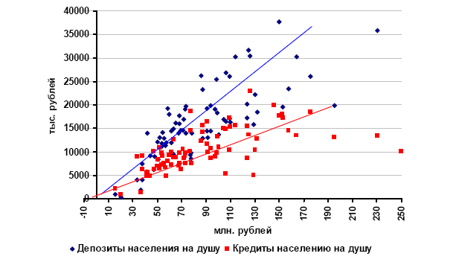
Рисунок 2.
Сравнительная характеристика изменений рыночных параметров на субрынках кредитов населению на покупку жилья
с I кв. 2008 г. по I кв. 2009 г.
Дробышевский и Пащенко [22] показали, что на российском рынке банковских услуг существуют сегменты как с интенсивной, так и со слабой конкуренцией. Причем группа банков, работающих в сегменте со слабой конкуренцией, наиболее многочисленна, что завышает показатели интенсивности конкуренции при усреднении по всему банковскому сектору.
Анализ выявил неоднородность групп клиентов на рынке кредитов предприятиям и физическим лицам, которая является источником слабоконкурентной среды для большинства банков на этих рынках. Под неоднородностью здесь понимается разделение клиентов на два класса: ограниченную группу привлекательных с точки зрения банков потребителей и многочисленную группу не представляющих столь большого интереса потребителей. Результаты исследования позволяют предположить, что чем менее однороден круг клиентов, т.е. чем больше разрыв между «хорошими» и «плохими» клиентами, тем меньше интенсивность конкуренции в целом в банковском секторе. Лишь небольшое число банков может обслуживать группу привлекательных клиентов, и конкуренция между этими банками достаточно высока.
Исследование Агентства по страхованию вкладов [23], в рамках которого проводились углубленные интервью с 1600 респондентами наглядно свидетельствуют о значительной неоднородности предпочтений и потребительского поведения населения в отношении банковских депозитов, а также о существенном изменении этих предпочтений во времени (Рисунки №№ 3-4).
Рисунок 3.

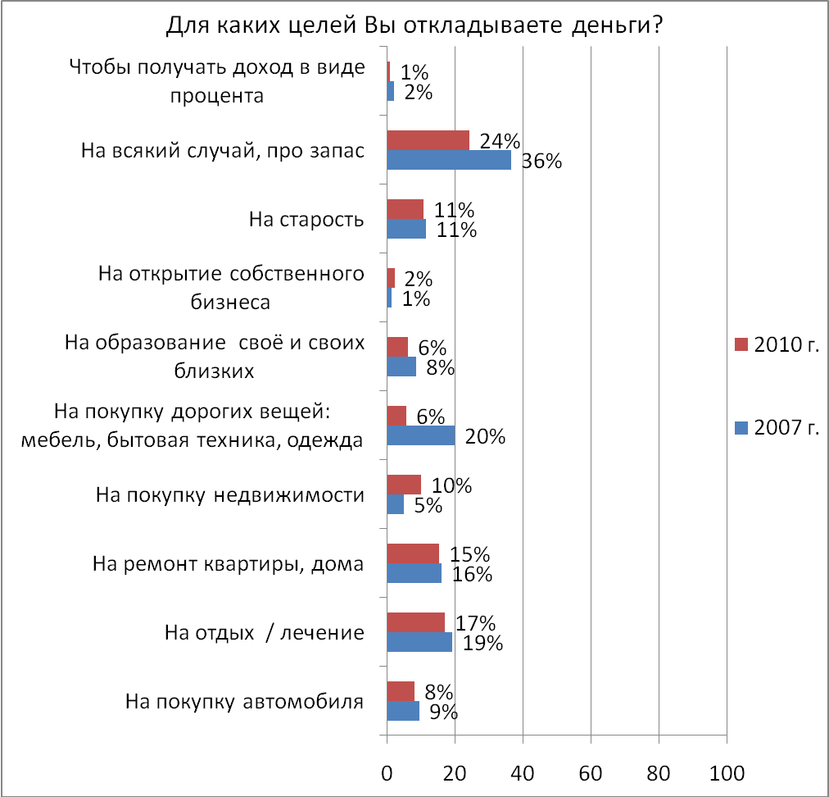

Рисунок 4.

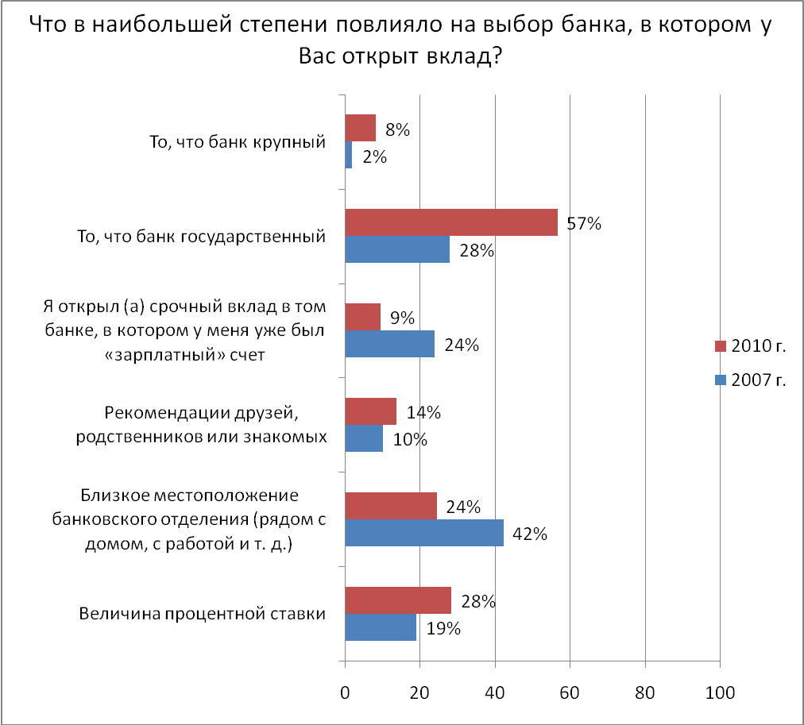

Дифференциация банков.
Шатковская в работе [26] указывает на существенные различия в бизнес-моделях столичных и региональных банков. Исследование Frank Research Group наглядно характеризует, что различные группы банков действуют на разных фрагментах депозитного рынка, иначе представленное на рисунках соотношение динамики ценообразования и объема привлекаемых ресурсов было бы недостижимым.
Рисунок 5.
Структура размещенных и привлеченных средств кредитных организаций, действующих в столицах и регионах (в % к размещенным/привлеченным средствам)
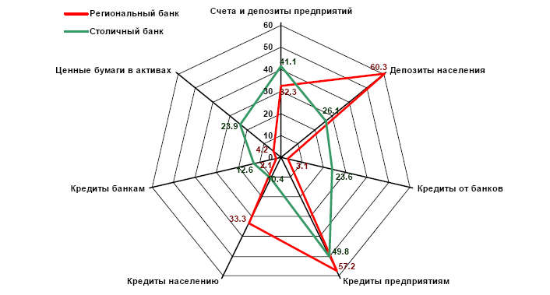
Рисунок 6.
Средние ставки предложения различными группами банков
по депозитам срокам на год в рублях, 2010 г.

Рисунок 7.
Средние показатели результативности деятельности различных групп банков на рынке вкладов населения

Заключение
Вопрос о конкуренции в банковском секторе очень дискуссионный. Это особая отрасль, и она может пострадать от чрезмерной конкуренции, что негативно отразится на всей экономике страны. Возрастающая конкуренция снижает прибыль банка, что в свою очередь побуждает руководство брать на себя избыточные риски, чтобы оставить рентабельность на прежнем уровне. Fungacova, Weill [13] проанализировали влияние конкуренции в банковском секторе на крахи банков в РФ в период 2001-2007. Они получили следующие результаты: рост рыночной власти (индекса Лернера) приводит к снижению вероятности банкротства, следовательно, избыточная конкуренция угрожает финансовой стабильности. Таким образом, власти должны умело лавировать между желаниями повысить конкуренцию и обеспечить стабильность отрасли.
Недавнее повышение резервных требований ЦБ, прежде всего, неявно говорит о том, что власти сделали выбор в пользу финансовой стабильности, что неудивительно в связи с послекризисной ситуацией. Это верно, если рассуждать с позиции традиционной теории отраслевых рынков. Исходя из современной концепции неизбежный рост концентрации после данной реформы не должен повлиять на уровень конкуренции, а следовательно, не повлияет и на «уровень прочности» банков, особенно приняв во внимание существование системы страхования вкладов.
Применение неструктурных методов оценки конкуренции подразумевает построение моделей поведения банка. Эта часть доклада посвящена основным принципам моделирования деятельности банка начиная с простейшего микроэкономического анализа, который является базой для создания более сложных производственно-организационных моделей, трактующих банк как абстрактный объект, характеризующийся определенными входными и выходными параметрами, а также функцией, которая их связывает.
Важной проблемой моделирования банковской деятельности является несоответствие между требованиями теоретических моделей и доступными исследователям данными. Это ведет к большому количеству абстракций, допущений, часто несоответствующих реальности, а также к упущению важных факторов, потенциально влияющих на зависимую переменную.

Список литературы
- Adam K., Japelli T., Menichini A., Padula M., Pagano M. «Analyse, Compare, and Apply Alternative Indicators and Monitoring Methodologies to Measure the Evolution of Capital Market Integration in the European Union». Brussels: European Commission, Internal Market Directorate General. Centre for Studies in Economics and Finance, 2002.
- Anzoategui D., Peria M., Melecky M. (2010), Banking sector Competition in Russia. - Policy Research Working Paper 544
- Becker B. «Geographical Segmentation of US Capital Markets» // EFA 2005 Moscow Meetings Paper, March 2006.
- Berger, A.N., Hannan, T.H., 1998. The efficiency cost of market power in the banking industry: A test of the ‘quiet life’ and related hypotheses. Review of Economics and Statistics 8 (3), 454–465.
- Bikker J.A., Haaf K., 2002, Measures of competition and concentration in the banking industry: a review of the literature, Economic & Financial Modelling 9, 53-98.
- Cecchini P., Catinat M., Jacquemin A. «The European Challenge 1992» / English edition. Brookfield, Vermont: The Commission of the European Communities, 1988.
- Cetorelli N., Strahan P.E. «Finance as Barrier to entry: Bank Competition and Industry Structure in local U.S. Markets». Federal Reserve Bank of Chicago Working Paper, June 2003.
- Claessens S., Laeven L. (2003), What Drives Bank Competition? Some International Evidence. - World Bank Working Paper Series
- Claessens S., Demirguc-Kunt A., Huizinga H. (2001) “How does foreign entry affect banking markets?” // Journal of Banking and Finance 25, pp. 891-911
- Feldstein M., Horioka C. «Domestic Savings and International Capital Flows» // The Economic Journal № 90 (358), June 1980, pp. 314-329.
- Fernandez De Guevara, J., Maudos, J., 2007. Explanatory factors of market power in the banking system. The Manchester School 75, 275–296.
- Frank Research Group. Мониторинг тарифов на розничные банковские продукты, 2010 г.
- Fungacova Z., Solanko L., Weill L., 2010. Market power in the Russian banking industry. BOFIT Discussion Paper (in print), Helsinki.
- R.G. Gelos, Jorge Roldos (2004) “Consolidation and market structure in emerging market banking systems” // Emerging Markets Review 5, pp. 39-59
- Heitfield E., Prager R.A. «The Geographic Scope of Retail Deposit Markets». Federal Reserve Bank of Chicago Working Paper, August 2002.
- Martín-Oliver A., Salas-Fumás V., Saurina J. «A Test of the Law of One Price in Retail Banking». Bank of Spain, Documentos de Trabajo № 0530, 2005.
- Radecki L.J. «The Expanding Geographic Reach of Retail Banking Markets» // Federal Reserve Bank of New York Economic Policy Review, June1998.
- Rosen R.J. «Banking Market Conditions and deposit interest rates». Federal Reserve Bank of Chicago Working Paper, November 2003.
- Yongil J., Miller S. (2002), Bank Concentration and Performance. - University of Connecticut Working Paper Series 25
- Аношин Д.Г. Особенности распространения банковских услуг в регионах России // Регион: экономика и социология, 2008, №1, сс. 141-152.
- Болдарева Ольга "Теория и практика построения производственных функций"
- Дробышевский С., Пащенко С. (2006), Анализ конкуренции в российском банковском секторе. - ИЭПП
- Мельников А.Г. Сберегательное поведение населения и влияние на него системы страхования вкладов: 2010. М.: Агентство по страхованию вкладов, 2010.
- Мурехин М.Н. Анализ целостности российского рынка банковских услуг. Магистерская диссертация. М.: ГУ-ВШЭ, 2008 г.
- Роджер Лерой Миллер, Дэвид Д. Ван-Хуз. Современные деньги и банковское дело: Пер. с англ. — М.: ИНФРА-М, 2000. — XXIV, 856 с
- Шатковская Т. Развитие региональных рынков банковских услуг в 2005-2009 годах // Банковское дело, 2007, №12.

